Тема 4. Кіровоградщина – край козацької слави.
Козацький край.
1.Ознайомтеся з поданою інформацією.
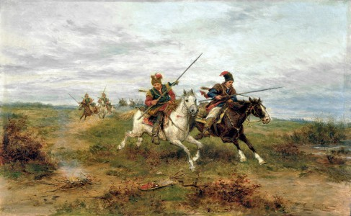
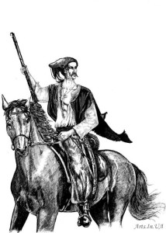
Відродження незалежності України стало помітною подією світової історії кінця XX – початку XXI ст. Наша країнамаєглибокітрадиціїдержавотворення, однакголовнимперіодомсамостійногоіснуванняукраїнського народу стала ранньомодернадоба, коли посталаУкраїнськакозацька держава. У різнихполітико-правових формах вона проіснуваламайжепівторастоліття – з 1648 р. до 1770 – 1780-х рр. Саме у цей час українцівідновлюютьпоселення, щобуливідомі з часівКнязівськоїРусі, освоюютьновіземлі, засновуютьбагатонаселенихпунктів у межах центральної, східної та південноїтериторіїсучасноїУкраїни.
З середини XVI – початку XVII ст. представникиукраїнського люду розпочалиактивнегосподарськеосвоєння земель сучасноїКіровоградщини. Осідаючи тут вони займалисяуходництвом – ловитирибу, відстрілюватизвірів, заготовляти деревину, випасати коней, займатисясезоннимгосподарствомтощо. Українці, переважнабільшістьякихасоціювала себе з козацтвом, організовувалисвоїструктури та поселенняспочаткусамовільно, створювали тут «займанщини» і «слободи» всупереч постанов будь-якихтогочаснихдержавнихорганіввлади. Цебуломожливим з огляду на те, щоземлі у межиріччіДніпра та Південного Бугу, т. зв. «Задніпровськімісця» України, знаходилися в межах спірногоприкордоння Великого князівстваЛитовського (згодом – РечіПосполитої) та Кримського ханства, яке перебувалопід протекторатом Османськоїімперії.
ВідчасівутворенняУкраїнськоїкозацькоїдержави, протягомдругоїполовини XVII – середини XVIII ст., у цьомурегіонірозпочалосябільшмасоверозселення. Так на землях північної та придніпровськоїтериторіїсучасноїКіровоградськоїобластіпротягом 1648 – 1750-х рр. існувалинаселеніпункти, які в адміністративномувідношенні належали до Чигиринського, Полтавського та МиргородськогополківГетьманщини. На їїпівнічно- західніземліпоширюваласяадміністративнавладаполковниківУманського полку. Окрім того, протягом 1664 – 1676 рр. тут існувавТорговицький полк (центр – суч. с. Торговиця, Новоархангельського р-ну) Українськоїкозацькоїдержави. Від 40-х рр. XVIII ст. на південні та південно-західніземлісучасноїКіровоградщинитакожпоширюєтьсяадміністративнавладаполковниківКодацької, Буго-Гардівської та Інгульськоїпаланок (адміністративнихокругів) ВійськаЗапорозького Низового – ЗапорозькоїСічі.
Стратифікаціяукраїнськихкозацькихпоселень на цих землях булавідмінноювідлитовської та польської, а також – тюрксько-хозарської (печенізької, половецької), кримсько-татарської і османськоїтрадицій «степовоїурбанізації» й була такою:
- «стаціонарні» поселення – міста, містечка, села, сільця, хутори, «слободи»;
- військові (тимчасові) – «сторожі», «бекети», «караули»;
- господарські (напівтимчасові) – «зимівники», «займища», «уходи», пасіки, пасовища, риболовецькі «гарди»;
Більшість з українськихпоселеньвиникали тут у проміжкукласичноїКозацькоїдоби – відсередини XVII ст. і до 1750-х рр.. що з часом стало основою для їхньоїофіційноїреєстрації як населенихпунктів у межахРосійськоїімперії (від 1750-х до 1917 рр.), а потім – Радянського Союзу (від 1917 до 1991 рр.). У переважнійбільшостінаселенніпункти, якібулизасновані за добиУкраїнськоїкозацькоїдержавиіснують до сьогодні у складіКіровоградськоїобласті, однакчастина з них затоплена водами Кременчуцькоговодосховища, інша – булапоглинутаабо ж сполучена з більшимипоселеннями, щечастина – змінила свою назвупротягом XIX – XX ст., в імперську та радянськудобуісторіїУкраїни.

